Ausgezeichnet
Ein großer Wirtschaftslenker
Der Bayerische Ministerpräsident Dr. Markus Söder zeichnete Thomas Kaeser, Vorstandsvorsitzender von Kaeser Kompressoren, am Samstagabend in Coburg mit dem Bayerischen Verdienstorden aus.
Coburg - „Man kann ihn nicht kaufen und nicht erben, man muss ihn sich verdienen", sagte Söder bei der Verleihungszeremonie am Kaeser Hauptsitz in Coburg. Es müsse etwas Besonderes sein, damit man ihn bekomme. Und bei Thomas Kaeser gebe es gleich mehrere besondere Leistungen zu würdigen. Nicht nur sei das Unternehmen Kaeser über Jahrzehnte hinweg wirtschaftlich erfolgreich, Thomas Kaeser zeichne sich auch durch seinen umfangreichen Einsatz in den unterschiedlichsten Gremien der Wirtschaft aus. Er sei eine „nachhaltige Stimme für die oberfränkische Wirtschaft“, die auch er persönlich sehr schätze. „Sie haben immer gute Ideen und sehr gute Vorschläge dafür, was man für die oberfränkische Wirtschaft tun könne“, führte Söder an. In einer regionalen oberfränkischen Wirtschaft, die mehr im Umbruch war wie kaum eine andere, habe Thomas Kaeser dabei mitgewirkt, Transformation und Strukturwandel zu bewältigen, um dadurch noch erfolgreicher zu werden und mit dem Unternehmen Kaeser Kompressoren aus Oberfranken in die ganze Welt hinaus zu wachsen und zu expandieren.
Es sei aber auch eine Auszeichnung für das Familienunternehmen Kaeser Kompressoren, weil ein Mittelständler wie Thomas Kaeser den Begriff nicht nur auf die Kernfamilie definiere, sondern auf das gesamte Unternehmen. Er sei ein großer erfolgreicher Wirtschaftslenker, ein umsichtiger Redner und im Besitz einer besonderen Autorität, die in seiner Art ankomme und wertgeschätzt werde.
Thomas Kaeser freute sich sehr über die Auszeichnung und versprach, auch in Zukunft sein Bestes zu geben und seine Fähigkeiten zum Wohle der Gesellschaft und des Unternehmens einzusetzen. Sein Dank galt den vielen Menschen, die ihn in seinem Leben begleitet und geprägt haben. Den Großeltern und Eltern, den sechs Geschwistern, den Freunden und Wegbegleitern, der ganzen Belegschaft mit 7.500 Mitarbeitern und ganz besonders seiner Frau Tina-Maria und seinen Söhnen Jan und Philipp. „Ich möchte einen Teil des Ordens an die weitergeben, die mich über mein Leben hinweg so unterstützt und geprägt haben“, sagte er.

Über Thomas Kaeser
Thomas Kaeser wurde 1953 als drittes von sieben Kindern in Coburg geboren. Sein Großvater Carl Senior hatte das heutige Unternehmen Kaeser Kompressoren 1919 gegründet, sein Vater Carl führte es erfolgreich fort. Thomas Kaeser leitet heute zusammen mit seiner Frau Tina-Maria Vlantoussi-Kaeser das Familienunternehmen, das inzwischen mit rund 7500 Mitarbeitern in über 140 Ländern der Welt aktiv ist. Thomas Kaeser ist Vorsitzender der vbw-Bezirksgruppe Oberfranken, Vorsitzender der Region West des VBM und BayME und Vorstandsvorsitzender des Verbandes der Metall- und Elektro-Industrie in Thüringen. Darüber hinaus engagiert er sich im Vorstand des VDMA (Verband Deutscher Maschinen- und Anlagenbau e.V.), im Aussteller- und Messebeirat der Hannover-Messe sowie im PNEUROP Council und im Ausstellungs- und Messe-Ausschuss der Deutschen Wirtschaft e.V. (AUMA). 2012 wurde ihm die Staatsmedaille für besondere Verdienste um die Bayerische Wirtschaft verliehen.

Über den Bayerischen Verdienstorden
Der Bayerische Verdienstorden wird seit 1957 jedes Jahr als Zeichen ehrender und dankbarer Anerkennung für hervorragende Verdienste um den Freistaat Bayern und das bayerische Volk vom Ministerpräsidenten verliehen. Er symbolisiert den herausragenden Einsatz und das außerordentliche Engagement der Bürger im Freistaat für das Gemeinwesen. Der erste Träger war Konrad Adenauer. Die Zahl der lebenden Ordensinhaber soll dabei 2.000 nicht überschreiten. Derzeit gibt es rund 1600 lebende Träger dieses Verdienstordens

Bild:

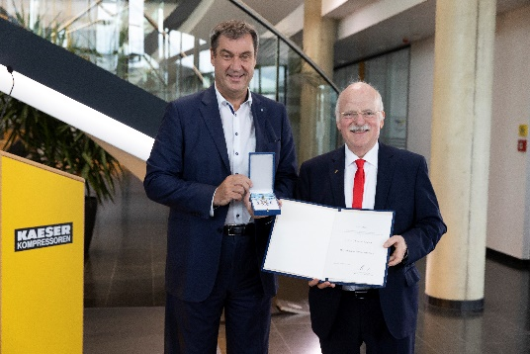

Ministerpräsident Markus Söder zeichnete Thomas Kaeser mit dem Bayerischen Verdienstorden aus.

